réf 2843 B - Maison rénovée avec garage et jardin
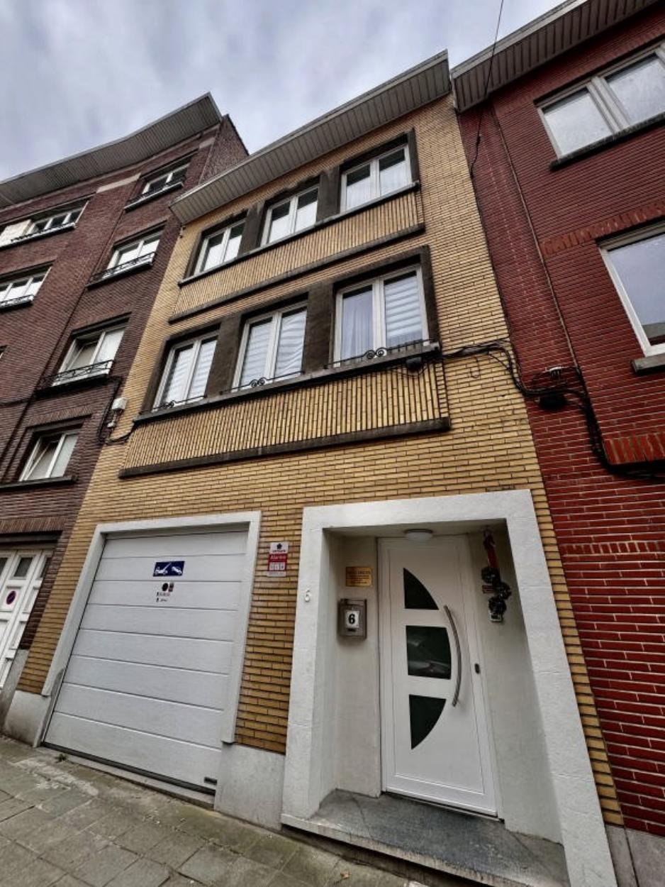

Cette charmante maison est disposée comme suit : Au rez-de-chaussée : un hall d'entrée sécurisé avec alarme et caméra de sécurité, un vestiaire, un garage (20m²), une chambre ou bureau, une buanderie et un accès en entresol vers la terrasse/ jardin. Au 1er étage : Palier/hall, lumineux salon, salle à manger, cuisine équipée avec accès à la terrasse/ jardin orientée Sud/ouest, salle de douche + WC. Au 2ème étage : hall de nuit donnant accès à 3 chambres, WC séparé. DIVERS : Double vitrage en PVC, maison fraichement rénovée en 2021, volets électriques, alarme, électricité conforme jusqu'en 2045, jardin de ville & porte électrique pour le garage.**FAIRE OFFRE A PARTIR DE 350.000€, sous réserve d’acceptation par les propriétaires .** Infos & Visites Century21 Boondael 02/660.21.21 – 0491.19.73.57 ou www.century21boondael.be

Infos & Visites Century 21 Boondael 02/660.21.21
OU www.century21boondael.be

**FAIRE OFFRE A PARTIR DE 350.000€, sous réserve d’acceptation par les propriétaires .**

Rue du Broeck, 6 à 1070 Anderlecht

Informations générales :

- Nombre de chambre : 3
- Nombre de salle de bains : 1
- Garage / Parking : 1/ 1
- Terrasse : Oui
- Jardin : Oui
- Exposition : SO
- Type de cuisine : Aménagée
- Type de chauffage : Gaz
- Année de construction :
- Revenu cadastral : €

Surfaces :

- Surface habitable : 160 m²
- Surface terrasse : 45 m²
- Surface jardin : 45 m²

Détails :

RDC:
- Hall 2,25 x 2,89 = 6,53m²
- Lingerie 4,25 x 3,50 = 14,94m²
- Salle d'eau 7,73 x 1,80 = 3,13m²
1ère étage:
- Cuisine 3,27 x 4,4 = 14,43m²
- Salle de bains 2,63 x 1,69 = 4,46m²
- Salon 4,02 x 5,82 = 23,40m²
2ème étage:
- Chambre 10,10m² + 15,60m² + 7,43m²
- WC 0,88m²
Pièces diverses:
- Buanderie
Pièces diverses (suite):
- Cave
- Débarras
- Garage 20m²
- Grenier
Equipements Electrique:
- Alarme
- Porte de garage électrique
- Thermostat
- Videophone
- Volets électriques
Fenêtres:
- PVC
Certifications:
- Emissions CO2 55,00 Kg Co2m²an
- Numéro de certificat PEB 20240321-0000673896-01-3
- Prestation énergétique 277,00 Kwh
- Total énergie primaire 46.885,00 kwh/an

Photos :

